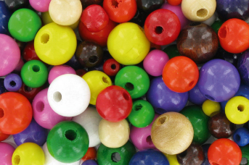 | 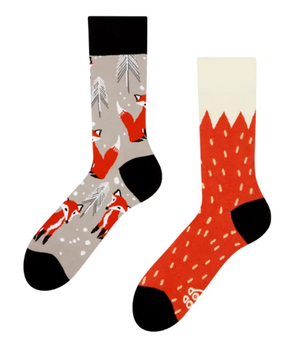
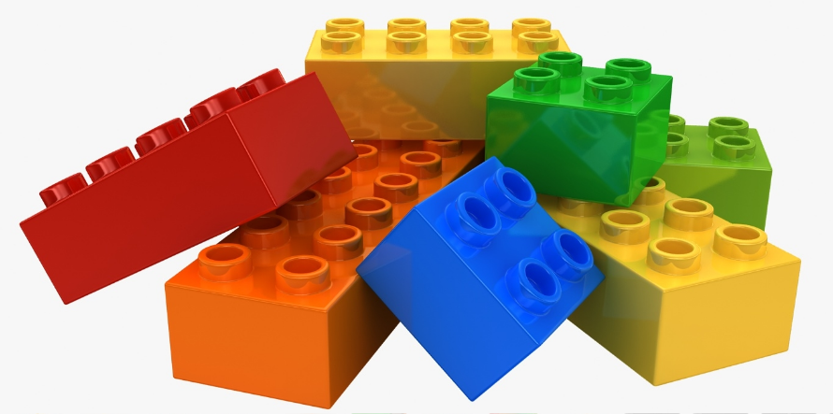 | 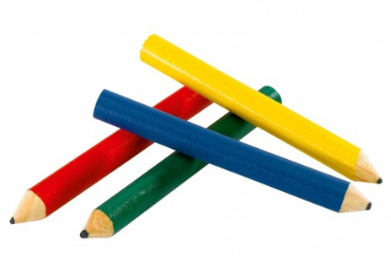
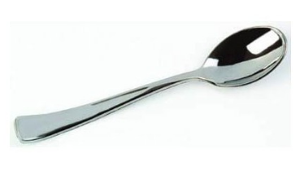 | 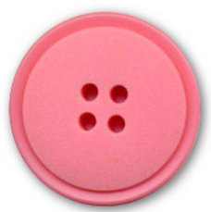
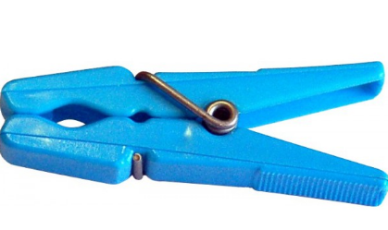 | 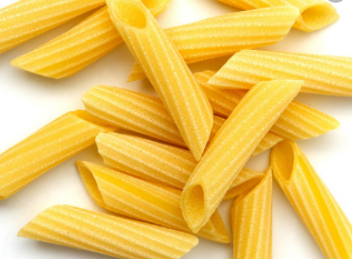

1 | 2 | 3 | 4 | 5
6 | 7 | 8 | 9 | 0
 |  | 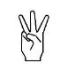
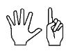 | 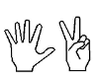 | 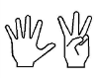 |  | 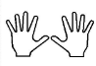
 |  |  | 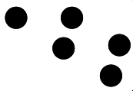
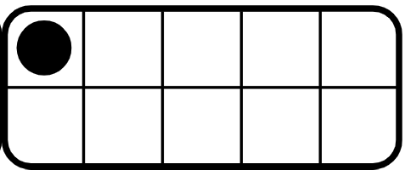 | 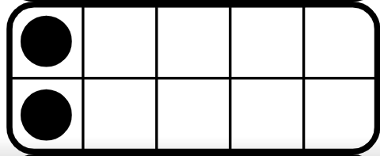 | 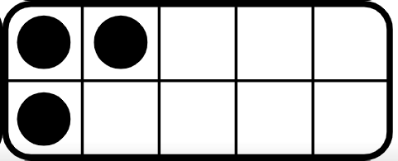 | 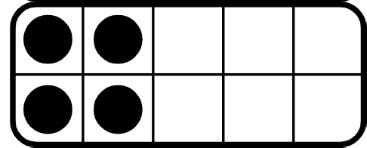 | 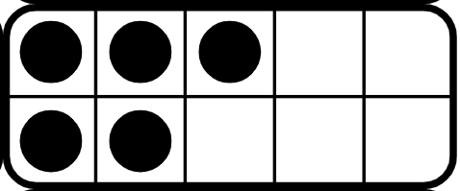
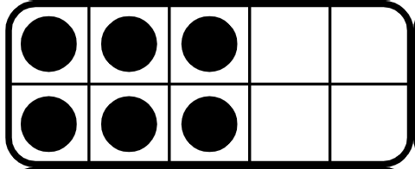 | 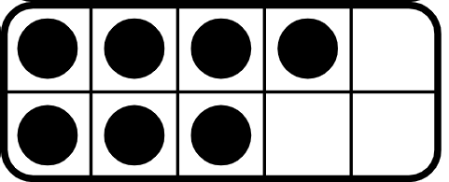 | 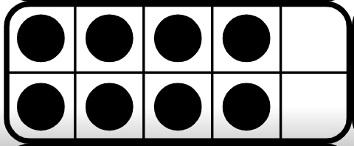 | 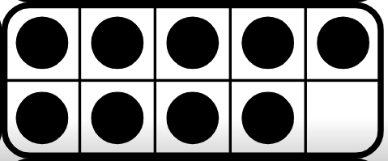 | 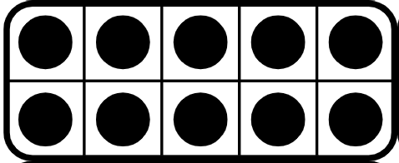
Jeu : associer chiffre et quantité

Préparation :
Imprimer et découper les cartes
Former 2 tas avec les cartes :
-1 tas avec les images d’objets
-1 tas avec les chiffres
Mélanger et retourner chaque paquet
L’enfant tire une carte dans chaque tas et doit aller chercher la quantité d’objets demandés

Variantes :
-On peut jouer avec les constellations de dés, les doigts, les quantités non ordonnées, cartes à points* (qui doivent toujours être présentées avec les points rangés selon le modèle)
-Pour les experts, on peut jouer avec un nombre à deux chiffres, jusqu’à 20
-Pour les experts, on peut jouer avec 2 cartes de même représentation (addition)
-sportif : On peut se déplacer en sautillant, à cloche pied, à pieds joints, en rampant, à 4 pattes …
-On peut compter les points (1 point par défi réussi)
-On peut jouer sur un temps imparti : le défi n’est gagné que s’il est réalisé en moins de 2 minutes.

Les mêmes cartes peuvent servir de jeu de bataille ou de jeu de uno

